# **Oponentura k webové aplikaci týmu „Mordor“**

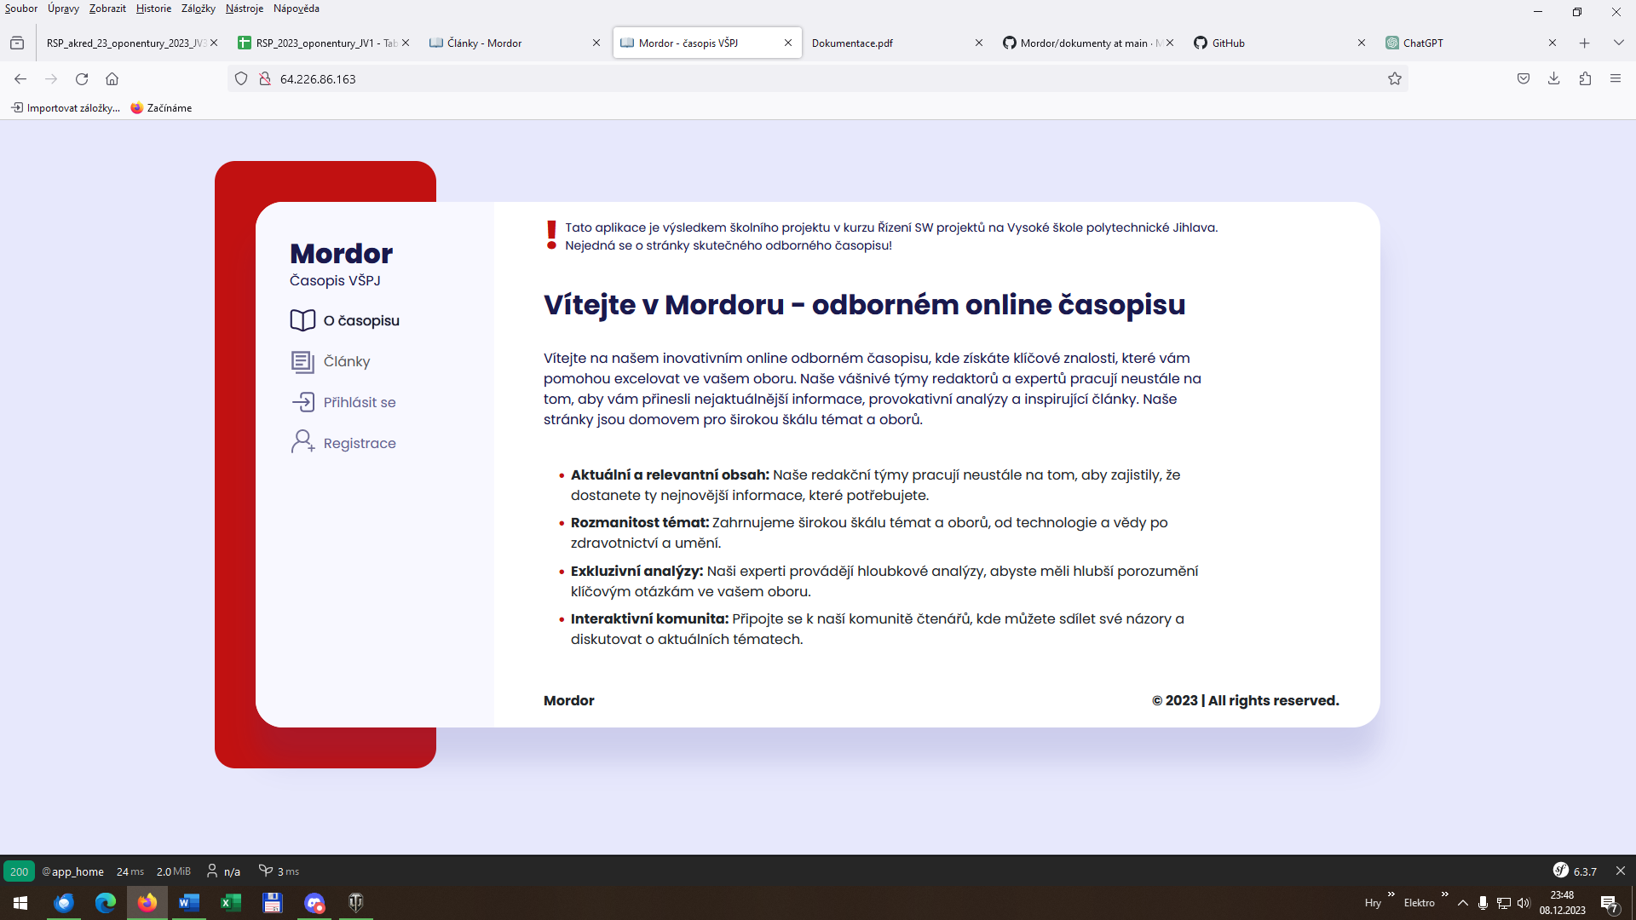

**Autoři:**

* **Tomáš Štveráček**
  + **Product owner**
* **Tomáš Holík**
  + **Scrum Master**
* **Daniel Kučera** 
  + **Team member**
* **Robert Durovič**
  + **Team member**
* **Martin Rabaj**
  + **Team member**

**Použité technologie:** Symfony, HTML, Css, Docker, PHP, JavaScrip, Bootscrap,

**Podpůrné technologie:** GitHub, ChatGPT, Copilot

Aplikace je dostupná na http://64.226.86.163/

**Úplnost podkladů**, předaných oponovaným týmem (pokud nejste schopni z předaných podkladů realizovat hodnocení, spojte se se zástupcem hodnoceného týmu a obratem s ním tuto situaci vyřešte).

**Hodnocení:3**

**Komentář:**

V repositáři na serveru GitHub v době psaní oponentury nebyly mezi dokumenty k dispozici review jednotlivých sprintů. Tímto byla omezena možnost zhodnocení plánovaných a dosažených funkcí během jednotlivých iterací. Absence těchto informací brání v důkladné analýze dosaženého pokroku.

Dále jsem nezaznamenal dostupnost Uživatelské nebo Administrátorské dokumentace. Tyto dokumenty jsou klíčové pro pochopení funkcionalit a používání výsledného produktu.

V rámci hodnocení bych rád zdůraznil potřebu dostupnosti těchto dokumentů pro všechny zainteresované strany, a to jak v týmu, tak i pro případné uživatele.

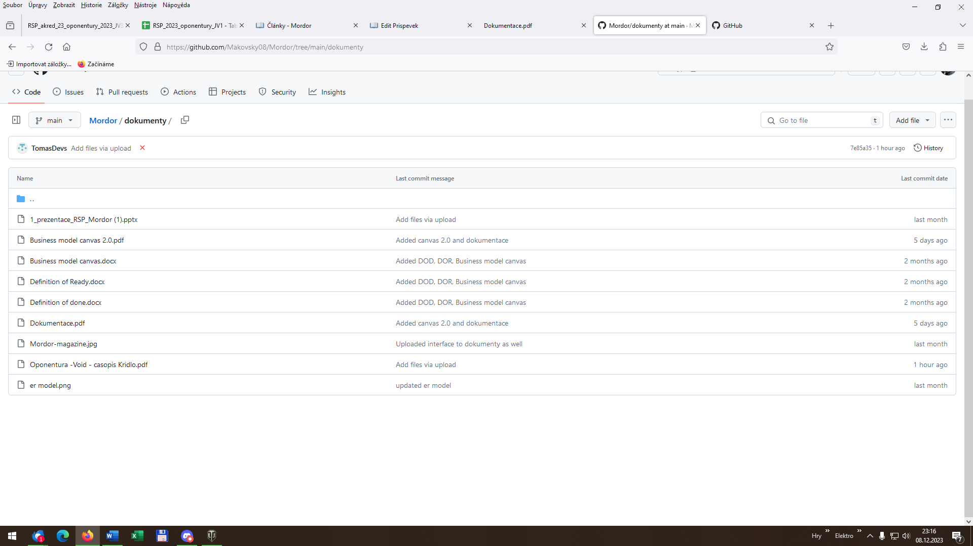

Obrázek 1 Stav dokumentů v repositáři

**Rozsah předané funkčnosti** vzhledem k celkovému zadání

**Hodnocení:3**

Vzhledem k celkovému zadání a po provedení hodnocení funkčnosti webové aplikace lze konstatovat, že rozsah zprovozněné funkčnosti nesplňuje očekávání definovaná v původním zadání.

**Komentář:**

* **Role Administrátora a Recenzenta:**
  + V době hodnocení byly zprovozněny pouze role Administrátora a Recenzenta. Chybějící implementace ostatních rolí omezuje schopnost plně využít všech aspektů webové aplikace.
* **Funkční přihlášení do administrativní části:**
  + Podařilo se úspěšně provést přihlášení do administrativní části webové aplikace, což je pozitivní.
* **Chybějící Články a Testování Funkcí:**
  + V době hodnocení nebyly uvedeny žádné články, což znemožnilo otestování klíčových funkcí, jako je stažení článku do PDF nebo přístup do databáze článků. Tato skutečnost způsobuje nedostatek informací o funkcionalitě, kterou by měla aplikace poskytovat.
* **Problémy při Registraci:**
  + Při registraci uživatele nejsou poskytovány informace o stavu registrace, a uživatel je přesměrován na stránku příspěvků. Tato situace může způsobit zmatení a snížit uživatelskou přívětivost aplikace.
* **Problémy s Vkládáním Recenzí a Odhlášením:**
  + Při vkládání recenzí dochází k chybě, což omezuje možnosti účinné spolupráce a vyhodnocení recenzí. Při odhlášení uživatele dochází k přesměrování na stránku příspěvků, což může být neintuitivní a narušuje očekávaný chování.

Celkově lze říct, že aktuální stav webové aplikace vyžaduje další práci a úpravy, aby plně odpovídala požadavkům definovaným v původním zadání. Je nezbytné se zaměřit na implementaci chybějících funkcí a odstranění identifikovaných problémů, aby byla dosažena plná funkcionalita a uživatelská spokojenost.

**Uživatelská přívětivost** hodnocené aplikace

**Hodnocení:1**

**Komentář:**

Aplikace je takzvaně „User friendly“ veškerá navigace a ovládací prvky jsou snadno přístupné a viditelné. Uživatel nikde nemusí nic složitě vyhledávat.

**Chyby**, zaznamenané při testování

**Hodnocení: 3**

**Komentář:**

**Hodnocení webové aplikace na základě zaznamenaných chyb:**

1. **Stahování článků do PDF a přístup do databáze článků:**
   * Nemožnost otestovat tuto funkcionalitu kvůli absenci článků je chápána, ale je důležité zajistit, aby tato funkcionalita byla k dispozici a funkční, jakmile budou články přidány.
2. **Registrace uživatele:**
   * Chybí informace o stavu registrace a přesměrování na stránku příspěvků může být matoucí. Doporučuje se přidat potvrzovací zprávu nebo e-mailové oznámení o úspěšné registraci. Přesměrování by mělo být na vhodnější stránku, např. na domovskou stránku nebo osobní profil uživatele.
3. **Vkládání a editace příspěvků:**
   * Nemožnost plně vložit a editovat příspěvky je vážná chyba. To může ovlivnit základní funkčnost aplikace. Doporučuje se provést důkladné testování těchto operací a zajistit, aby bylo možné bezchybně vkládat a editovat příspěvky.
4. **Vkládání recenze:**
   * Chyba při vkládání recenze indikuje potenciální problém s touto funkcí. Je nezbytné provést detailní testování a opravit chyby, aby bylo možné bezchybně vkládat recenze.
5. **Odhlášení a editace příspěvků:**
   * Přesměrování na stránku příspěvků po odhlášení a umožnění editace je bezpečnostní problém. Po odhlášení by uživatelé neměli mít přístup k funkcím, které vyžadují přihlášení.

Celkově lze konstatovat, že webová aplikace obsahuje několik kritických chyb a nedostatků, které je třeba co nejdříve opravit. Je důležité, aby vývojáři reagovali na tato zjištění a provedli nezbytné úpravy a vylepšení.

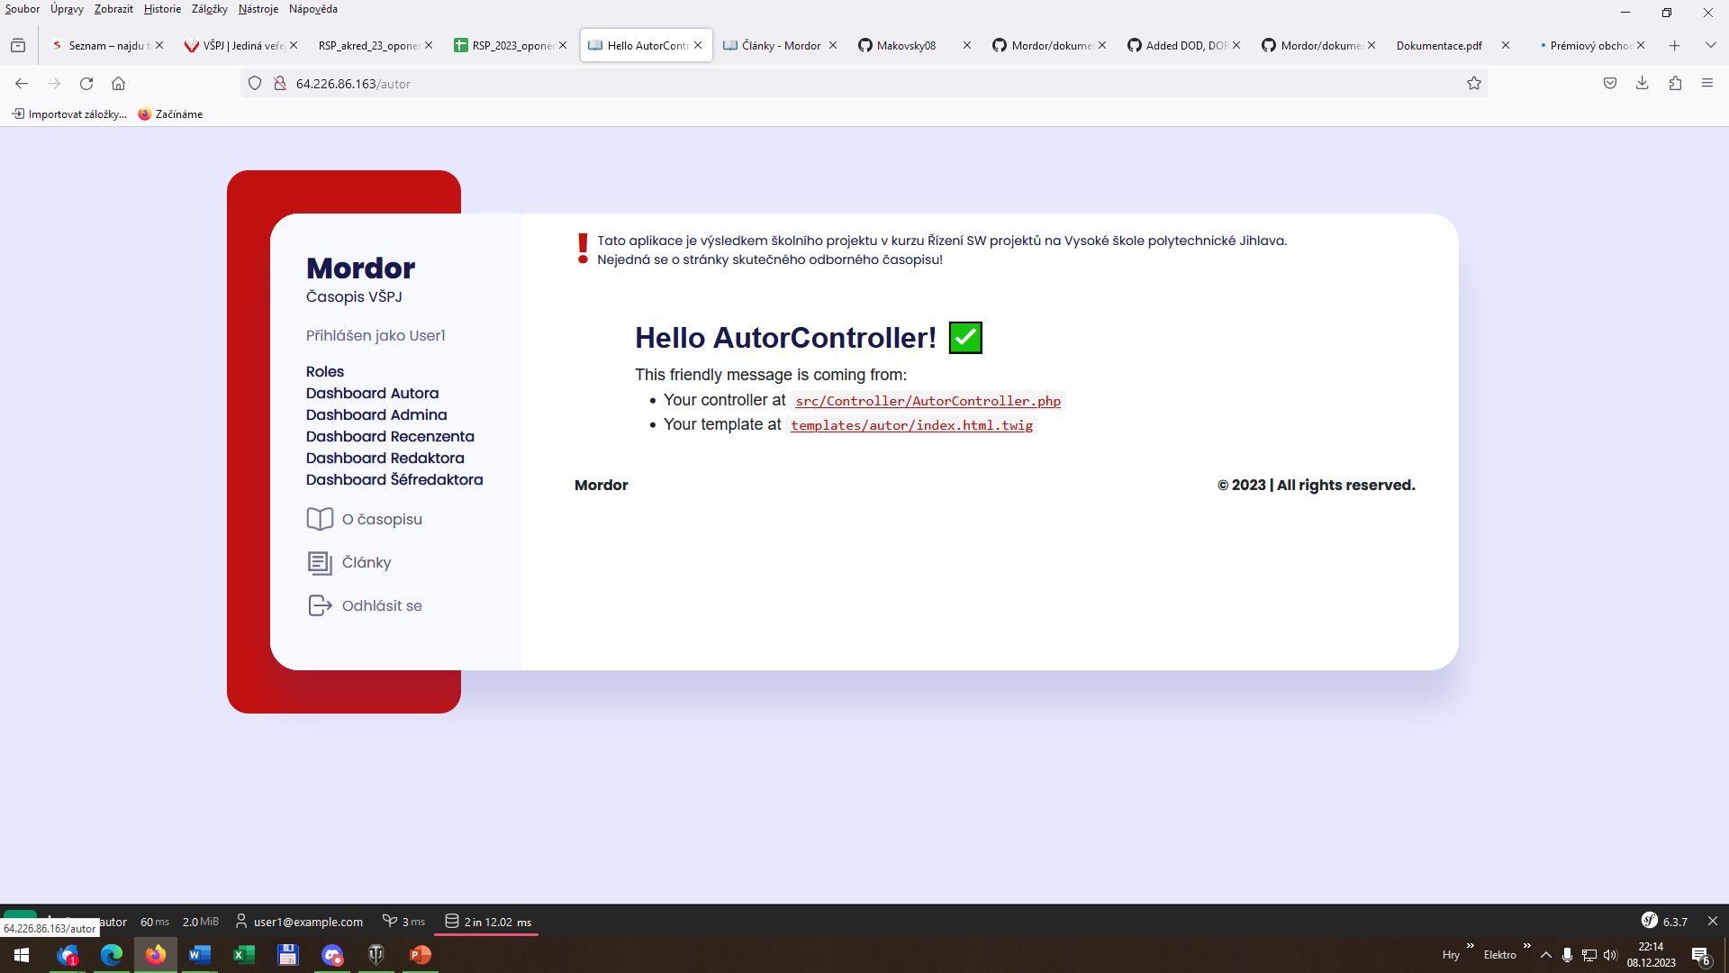

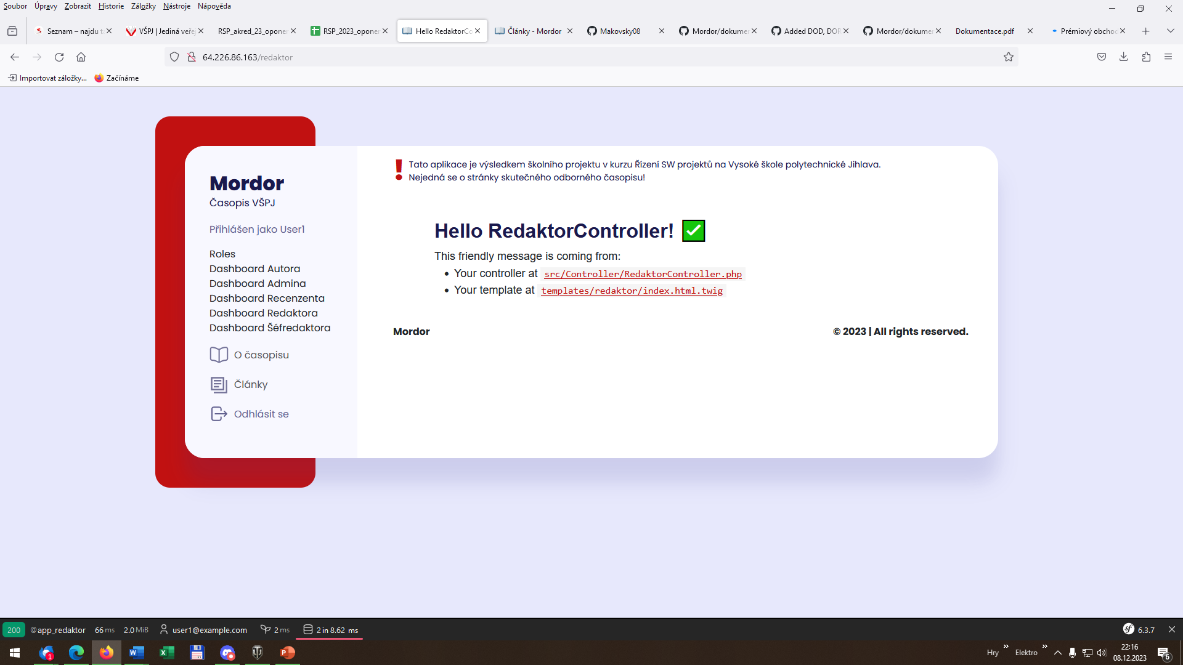

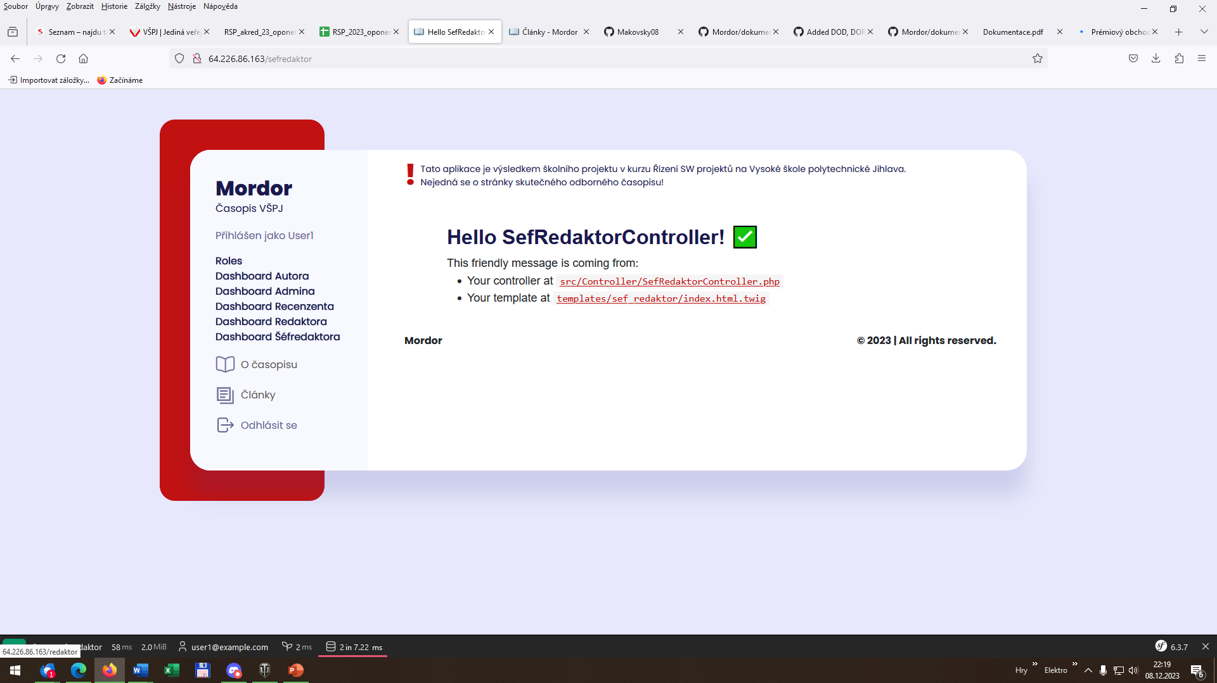

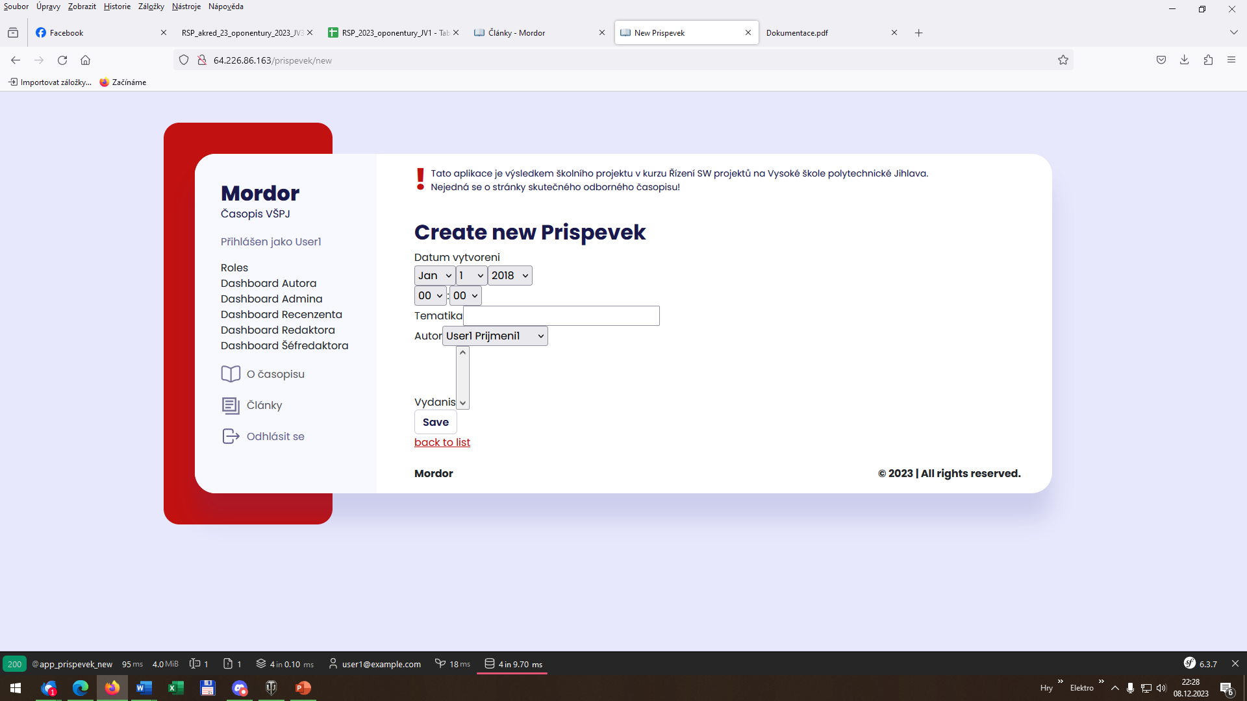

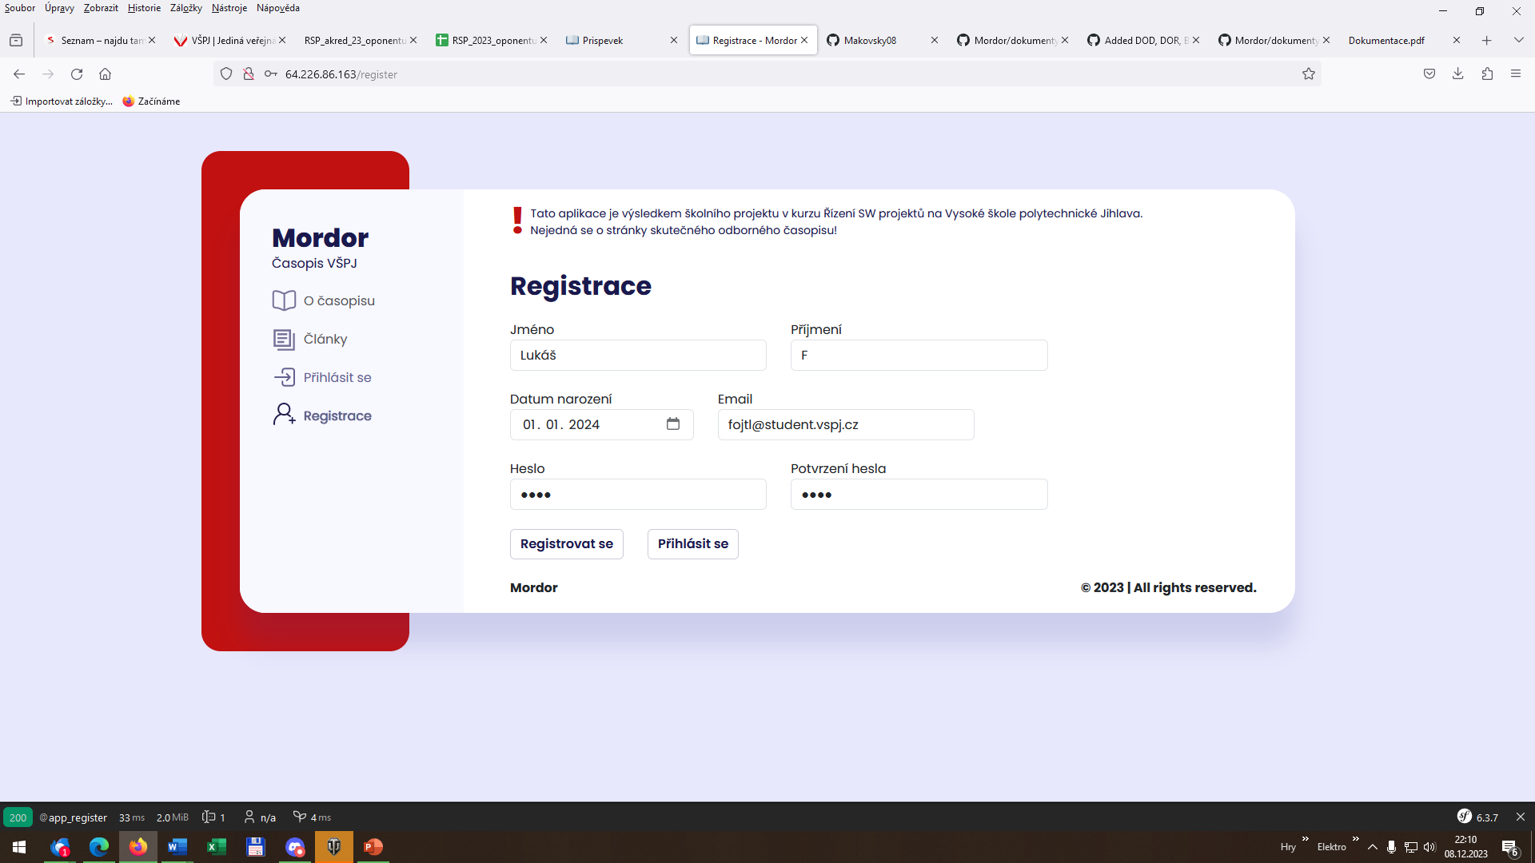

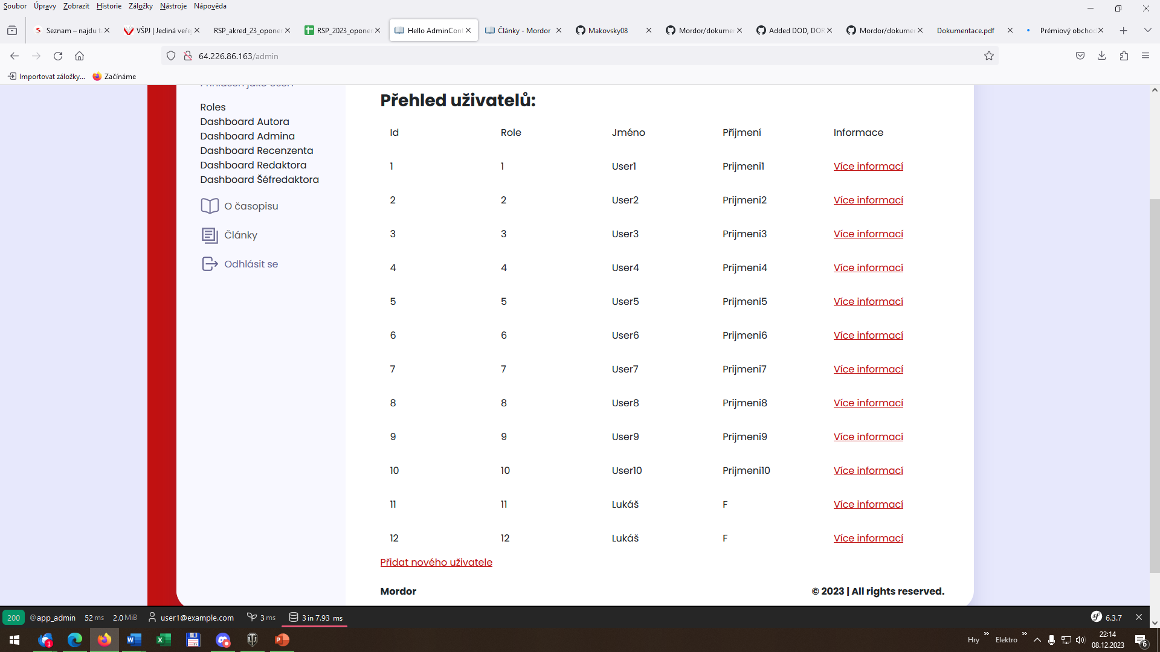

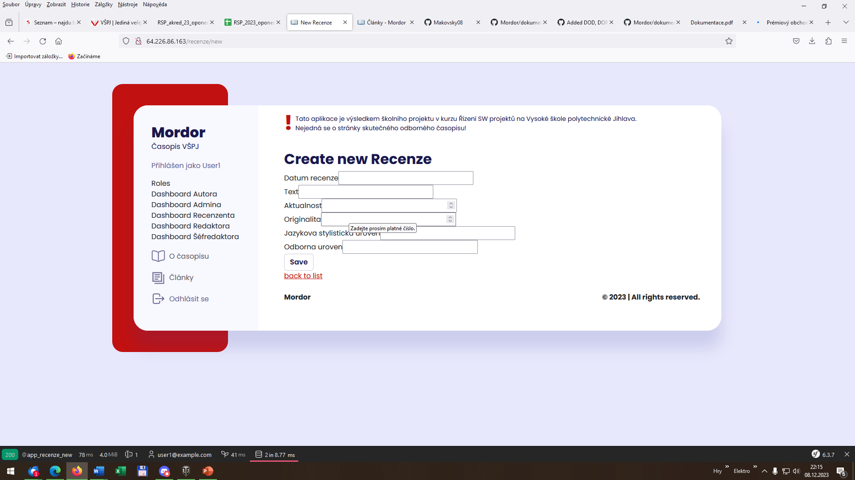

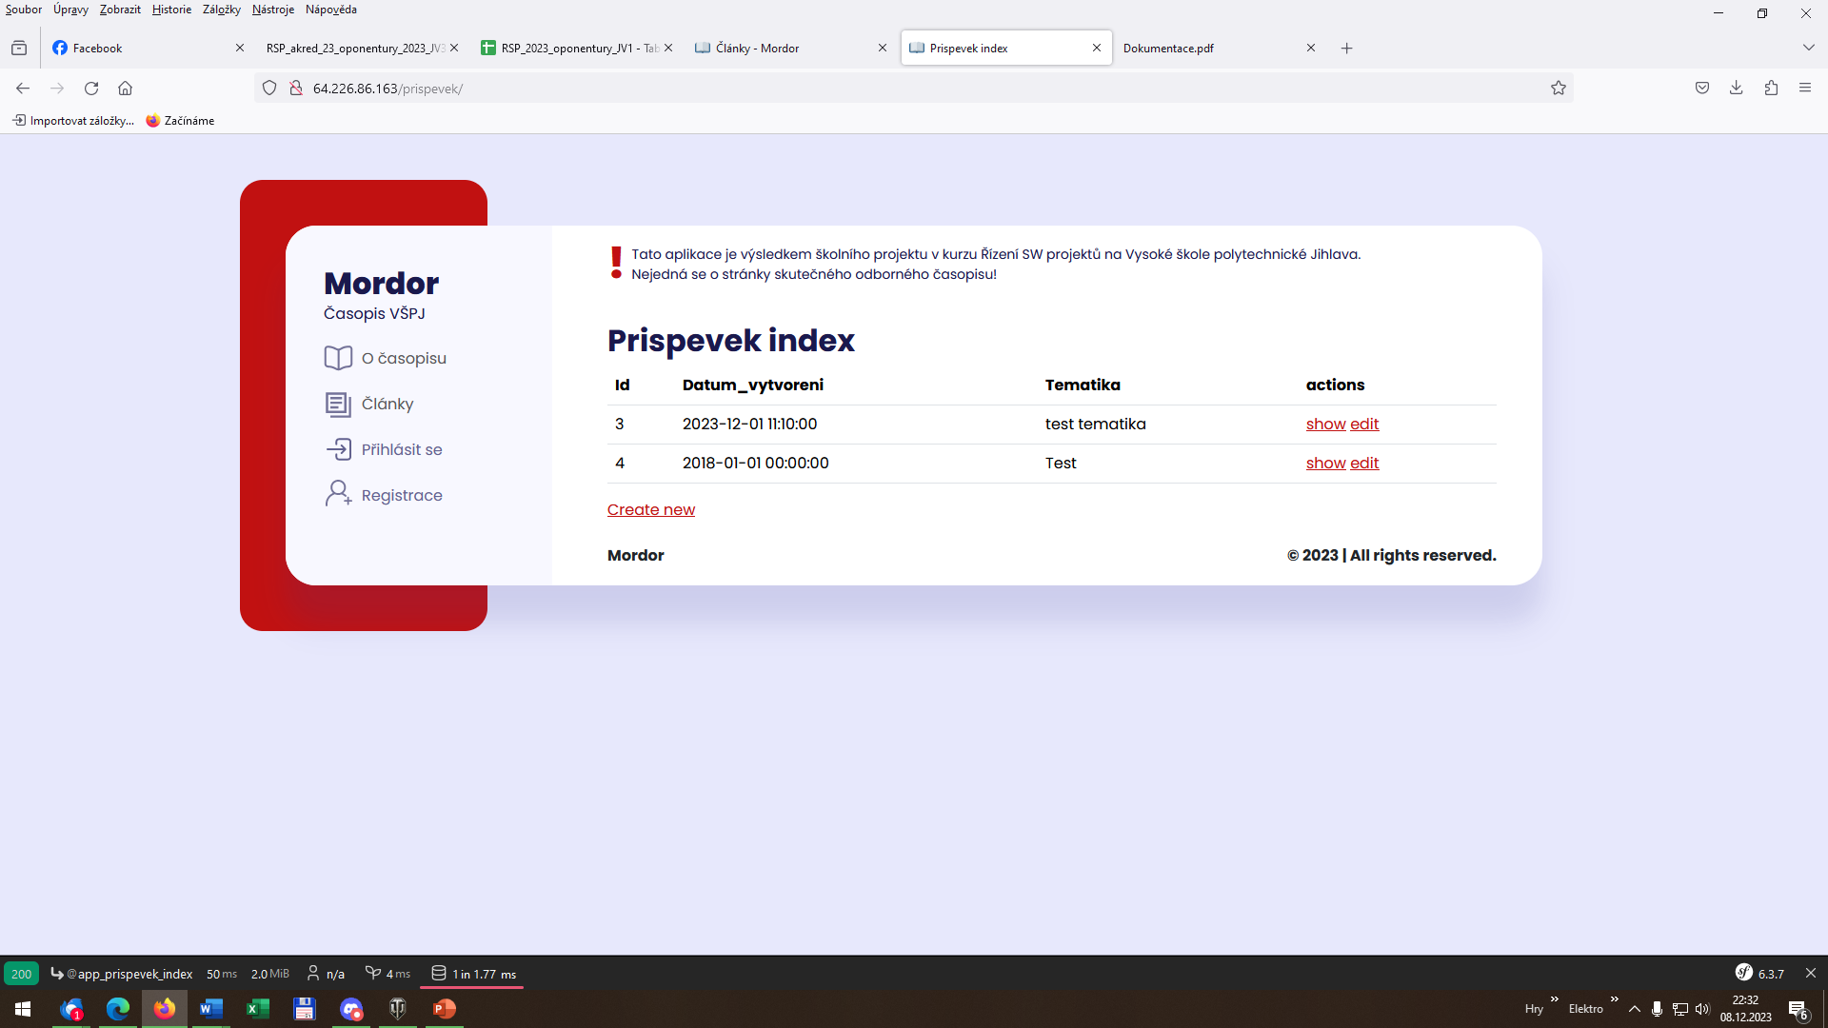

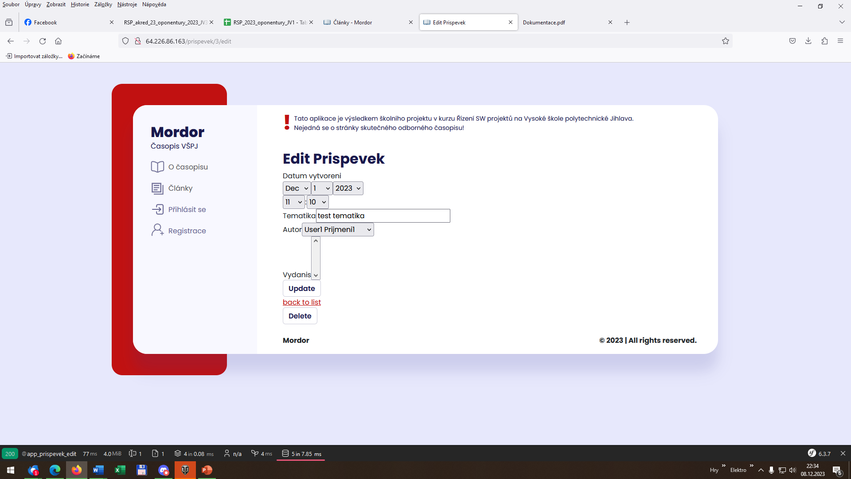



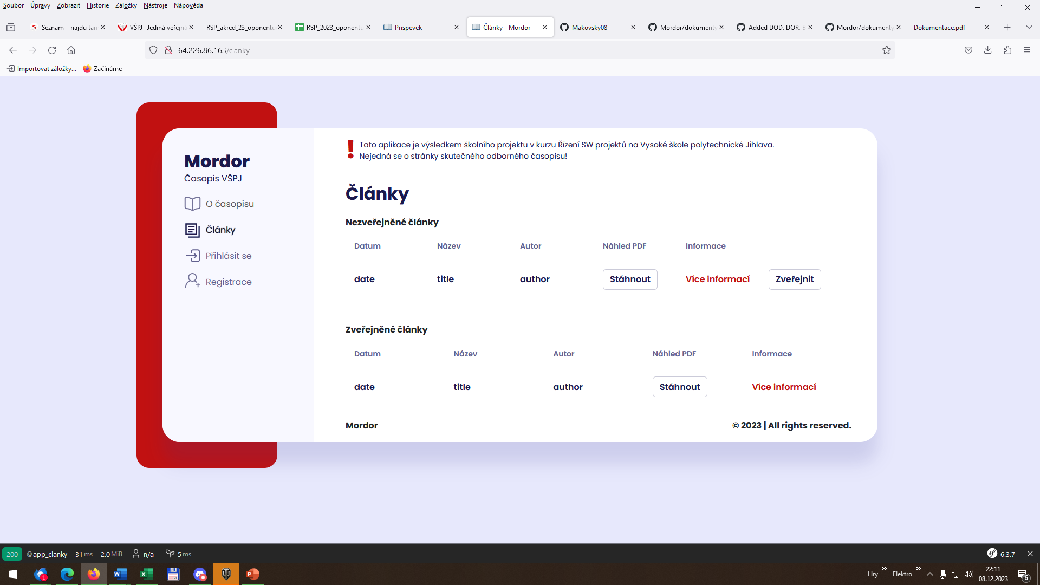

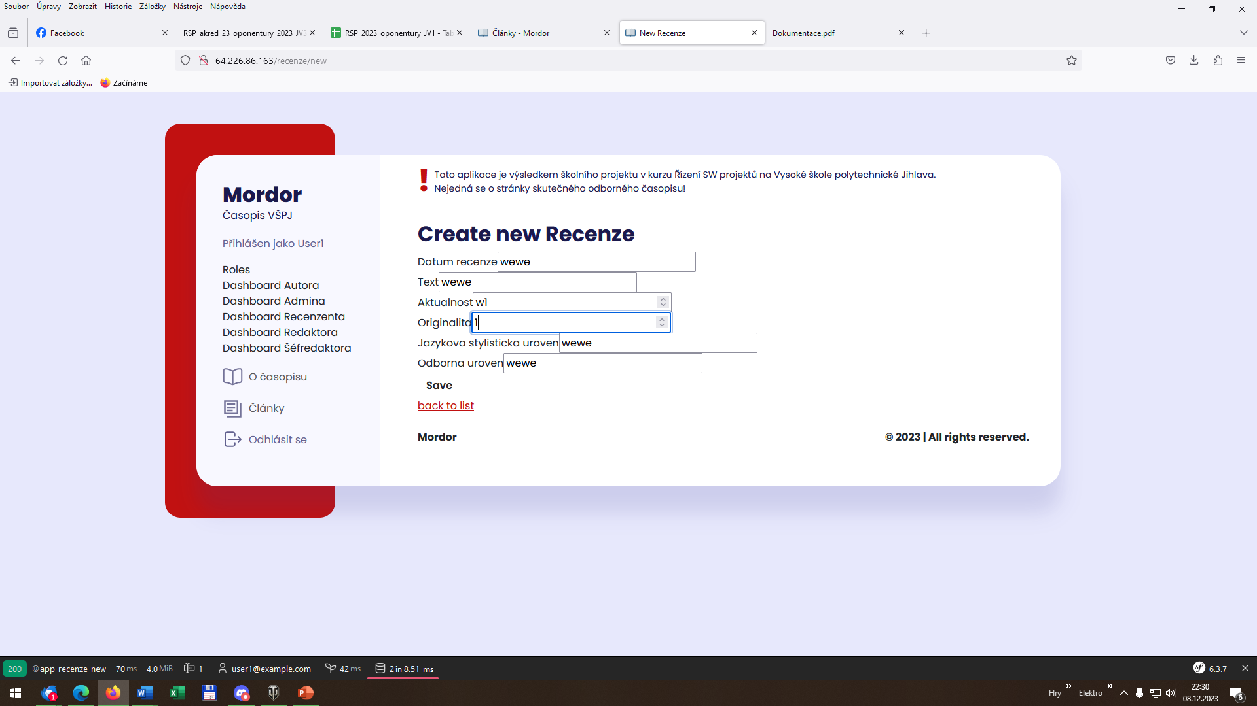

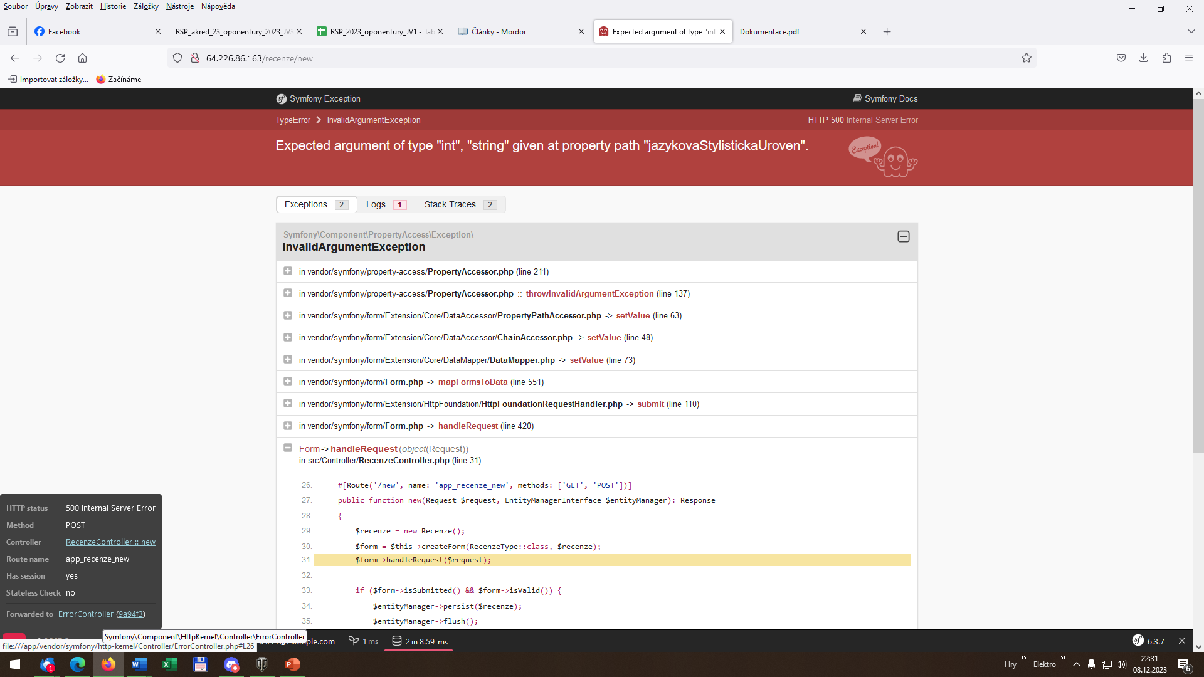

Aktuální **informační hodnota** portálu (údaje o časopisu, redakční radě, způsobu publikování, obsahu časopisu apod.)

**Hodnocení:2**

**Komentář:**

Časopis Mordor nabízí širokou škálu témat. Způsob publikování online a interaktivní komunita přidávají hodnotu. Drobné vylepšení mohou zahrnovat ještě více interakce s čtenáři a optimalizaci uživatelského rozhraní.

**Zlepšení:**

* Rozšíření možností interakce s čtenáři, např. ankety nebo komentáře s hodnocením.
* Optimalizace uživatelského rozhraní pro ještě plynulejší navigaci.
* Chybí informace redakční radě.

**Doporučení:**

* Zvážit pravidelný feedback od čtenářů pro další zlepšení obsahu formou recenzí atd.
* Informace o nově vydaných článcích upozornění na ně na hlavní straně atd.

Subjektivně vnímaná **kvalita** (co se povedlo a co ještě potřebuje vylepšit)

Hodnocení:2

Komentář:

Doladit jednotlivé prvky webové aplikace. Velmi povedený design. Doladit funkcionalitu webové aplikace jako celku.

Užitečnost **uživatelské dokumentace**

**Hodnocení:1**

**Komentář:**

Dokumentace poskytuje stručný a strukturovaný návod pro uživatele aplikace. Zvláštní pozornost je věnována procesům registrace, přihlášení a přidání nového příspěvku. Popis jednotlivých formulářů a jejich kontroly je srozumitelný a užitečný pro uživatele s různými úrovněmi zkušeností.

**Doporučení pro zlepšení:**

* Zahrnutí několika častých otázek (FAQ) pro rychlejší nalezení odpovědí uživateli.
* Periodické aktualizace dokumentace s ohledem na případné změny nebo doplňky do aplikace.

Užitečnost **administrátorské dokumentace**

**Hodnocení: 5**

**Komentář:**

V době psaní oponentury nebyla k dispozici.

**Další doporučení** hodnocenému týmu